桃園市112年度防制學生交通違規及事故計畫
「自行車騎乘暨機車安全教育實施計畫」
一、依據
本府執行院頒「道路交通秩序與交通安全改進方案」112年度工作執行計畫。
二、目的
  - 加強宣導「交通安全五守則」與「安全過馬路」觀念，建立本市高國中小學生正確用路觀念。
  - 利用交通事故及違規案例之介紹與分析，防制學生發生交通違規或事故。
  - 建立本市學生騎乘自行車考照制度加強學生騎車安全觀念及技能，並提升家長接送之安全性。
三、辦理單位
- 指導單位：交通部
- 主辦單位：桃園市政府教育局
- 承辦單位：本市各高國中小
四、實施對象：
- 必須申請：各市立高中職、各市立國中。
- 建議申請：各私立高中職(如學生於111學年度曾發生交通意外事故者則必須申請)、各市立國小(如有學生騎自行車通學或學生於111學年度曾發生交通意外事故者則必須申請)。
五、實施期程：112年8月至12月。(私立高中職請於10月(含)前辦理完畢)
六、辦理方式：
- 各校辦理學生研習：對象為校內學生，提供基礎課程2至4節 (課程內容詳見附件1)。
- 各校實施自行車(含YOUbike)紙筆及路考測驗(實施程序及內容請參照教育部「國民中小學自行車教學手冊」辦理，可至教育部體育署網站下載https://www.sa.gov.tw/PageContent?n=741)(高中無須辦理測驗)：
- 第一階段：紙筆測驗。
- 第二階段：路考測驗，含第一關-「車體及裝備檢查」及第二關-「道路測驗」(騎自行車通學或於課餘時間騎車之學生皆須經第二階段測驗並通過，其餘學生視需求決定是否參與第二階段測驗)，實施路考測驗重點對象如下。
    - 高中一年級學生。
    - 國中七年級學生。
    - 國小高(五、六)年級學生。
- 測驗通過後核發學生自行車駕照(如附件4)。
七、經費申請
各校辦理研習得申請經費，每校至多申請8,000元(實際核定額度依本局公告為準)，項目含講師鐘點費(外聘支給上限2,000元/節、內聘支給上限1,000元/節)、加班費、印刷費、文具耗材、場地布置費及雜支等，另測驗(監考)不得編列講師鐘點費。
八、申請及審查作業
- 申請：各校將申請表(附件2)及經費概算表(附件3)之核章正本(會計單位務必核章)寄(送)至本府教育局終身學習科。
- 審查：
  - 研習課程2節以上、4節以下(不含紙筆及道路測驗)，課程內容如附件1。
  - 提列講師名冊、講授主題及其現職。
  - 各七年級學生(國中一年級)及高中一年級須全數參加研習(可利用新生訓練、社團或聯課活動辦理)，國小以高年級學生為優先實施對象。
九、預期效益
- 教導學生交通安全五守則、安全過馬路觀念及「行人優先、停讓文化」，提升學生交通安全意識。
- 善用交通部道安資訊查詢網，了解學校周邊交通事故熱點，並讓學生學習防禦觀念，以因應交通事故熱點區。
- 藉由實施自行車考照制度，讓學生學習騎乘自行車(含YOUbike)應具備之交通法規及用路觀念，防制交通違規或事故案件發生，提升道路交通秩序與安全。
- 透過加強學生機車交通安全觀念，提升學生搭乘機車之安全性，減少家長接送之事故發生率。
十、經費來源：由本市教育局相關經費支出。
十一、獎勵：依本計畫申請辦理學生研習且執行完成者，依規定辦理敘獎。
十二、本計畫奉核定後實施，修正時亦同。
附件1
桃園市112年度防制學生交通違規及事故計畫

一、階段別交通安全教育重點建議
階段別 | 交通安全教育重點
高中 | 切勿無照駕駛汽機車、機車防禦駕駛、自行車(含電動自行車及Youbike)防禦駕駛、大型車視野死角及內輪差
國中 | 行人安全過路口、「行人優先、停讓文化」、自行車(含Youbike)防禦駕駛、大型車視野死角及內輪差
國小 | 行人安全過路口、「行人優先、停讓文化」、搭乘汽機車安全、自行車(含Youbike)防禦駕駛

二、參考課程
課程參考名稱 | 課程內涵 | 授課者領域 | 節數 | 備註
交通安全五守則(含安全過馬路)宣導 | - 交通安全五守則宣導  - 安全過馬路宣導及「行人優先、停讓文化」  - 道路風險認知  - 防禦駕駛觀念  - 大型車內輪差與視野死角課程  - 自行車及機車事故案例介紹  - 了解學校周邊交通事故熱點 | 教育、交通單位 | 1 | 建議由校內教師以簡報及影片進行交通安全五守則及安全過馬路宣導，教材可至以下網站下載使用：  1. 「教育部國民中小學課程與教學資源整合平臺」交通安全課程模組(https://reurl.cc/jkr5DZ)  2.本局e路平安網站(http://traffic.dces.  tyc.edu.tw/sources.php)  3.168交通安全入口網（https://168.motc.  gov.tw/theme/teach#）  4.交通部道安資訊查詢網(https://roadsafety.tw/  SchoolHotSpots)
交通安全觀念 | - 交通安全整體概念  - 自行車路權認知  - 法規介紹（含交通設施、標誌、標線、號誌之認識）  - 加強宣導搭(騎)乘機慢車須戴安全帽 | 教育、警察、交通、監理單位 | 1 | 汽機車安全基本觀念請包括繫安全帶、戴安全帽、不超速、切勿無照駕駛、行車速度影響交通安全及載送乘客人數與方式之規定。
安全駕駛教育1 | - 機慢車(含自行車、電動自行車等)車輛安全配備、配戴安全帽、速度控管、附載等規定與安全常識宣教  - 適合的自行車路線介紹  - 自行車運動入門  - 自行車相關之運動傷害預防 | - 教育、警察、交通、監理單位  - 自行車運動團體(KHS單車學校、自行車新文化基金會等、台灣樂活自行車協會…等)、自行車業者等 | 1 | - 請參考本府教育局110年2月17日桃教終字第1100012505號函知之「安全騎乘自行車」數位課程影片、教學指引手冊及教案內容實施教學。  - 請配合使用「國民中小學自行車教學手冊」─教育部版(電子檔請至教育部體育署網站下載https://www.sa.gov.  tw/PageContent?n=741  - 請參考交通部相關教材文宣（電子檔請查閱交通安全入口網/教材文宣https://168.motc.  gov.tw/theme/teach#）：「腳踏自行車安全騎乘手冊」、「愛上安心騎」、「電動自行車新法上路」、「電動(輔助)自行車行駛安全守則宣導」、「騎乘機車安全」…等。  - 如學校需邀請本市警察局、各分局交通隊或監理站人員擔任講師，請以學校為單位行文邀請，俾利相關單位派員講習。  - 如有辦理路考測驗，請納入停讓、兩段式左轉項目。
安全駕駛教育2 | - 自行車構造與功能講解(含勿裝火箭筒、牛角宣導)  - 簡易保養與維修  - 自行車實用技能演練與成果驗收 | - 自行車選手、自行車業者  - 自行車運動團體  - 教育單位 | 1
※註：依據「講座鐘點費支給表」規定，1節課需滿50分鐘方得支付講師鐘點費。

桃園市112年度防制學生交通違規及事故計畫
「自行車騎乘暨機車安全教育實施計畫」申請表

申請單位 |  | 桃園市蘆竹國民小學(蘆竹區)
預計參與人數 |  | 58人
※高國中實施對象應含1年級全年級學生。
承 辦 人 |  | 鄧秀琴 |  | 職 稱 | 學生事務組長
聯絡電話 |  | 03-3221731#310 |  | e-mail | a0935785896@gmail.com
活動期程 |  | 112年09月06日至09月30日 |  |  |  | 研習  時數 | 4 小時
申請經費 |  | 新臺幣 8000 元整(請填阿拉伯數字)
研習內容(列數如不足請自行增列)
課程名稱 | 研習日期時間  (例:09:00-12:00) |  | 節數 | 講師姓名 | 講師現職及所屬機關  (例:交通國小生教組長)
交通安全五守則(含安全過馬路)宣導 | 09月13日  08:00-08:50 |  | 1 | 李易儒 | 蘆竹國小教師
交通安全觀念 | 09月13日  09:00-09:50 |  | 1 | 謝承翰 | 交通警察大隊直屬中隊警員
安全駕駛教育1 | 09月06日  10:00-10:50 |  | 1 | 張亨民 | NK104自行車店長
安全駕駛教育2 | 09月06日  11:00-11:50 |  | 1 | 張亨民 | NK104自行車店長
申請時間：112年08月10日

承辦人： 處室主任： 校長：

桃園市112年度防制學生交通違規及事故計畫經費概算表

申請學校：桃園市蘆竹國民小學
支用科目 |  | 經費明細
一級 | 二級 | 單價 | 單位 | 數量 | 總價 | 備註
業務費 | 講座  鐘點費 | 2000 | 節 | 2 | 4000 | 外聘講師，依據「講座鐘點費支給表」規定辦理 | 節數編列限2節以上、4節以下。
業務費 | 講座  鐘點費 | 1000 | 節 | 2 | 2000 | 內聘講師，依據「講座鐘點費支給表」規定辦理 | 節數編列限2節以上、4節以下。
業務費 | 印刷費 | 0 | 式 | 0 | 0 | 含印製自行車駕照
業務費 | 場地布置 | 500 | 式 | 1 | 500
業務費 | 文具耗材 | 1200 | 式 | 1 | 1200 | 例如：讀卡紙、反光貼紙、紙張……等
業務費 | 反光板 | 0 | 組 | 0 | 0
業務費 | 二代健保補充保費 | 0 | 式 | 0 | 0
雜支 |  | 300 | 式 | 1 | 300 | 凡前項費用未列之辦公事務費用屬之。
合計 |  |  |  |  | 8,000

承辦人： 處室主任： 會計： 校長：

附件4
桃園市學生自行車駕照

      - 正面圖樣(尺寸供參)

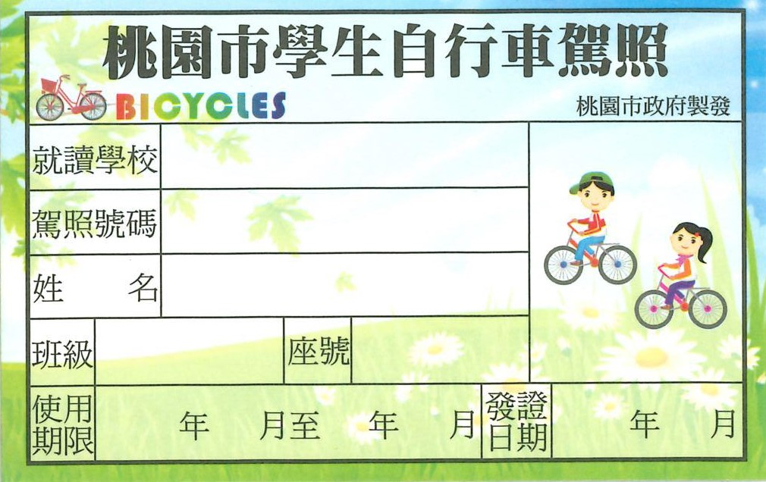
5.4cm
厚度建議約0.02cm，如西卡紙厚度

8.6cm

      - 背面圖樣(尺寸供參)

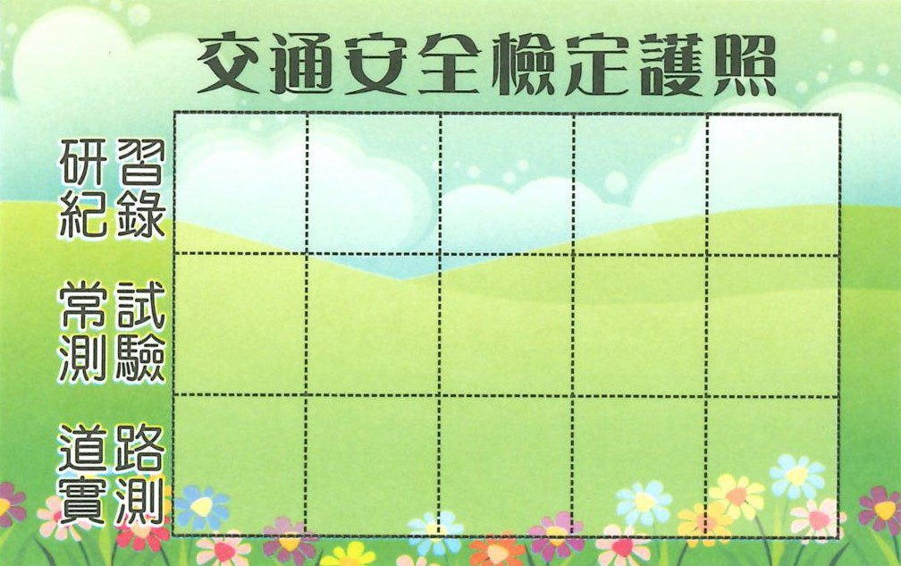
5.4cm
厚度建議約0.02cm，如西卡紙厚度

8.6cm

